**需求分析**

案例：刘师傅家电上门维修

**一、家电上门维修的可行性研究**

1. 家电业是中国市场经济程度最高的行业之一，一直以来都处于市场竞争大潮的浪尖。在经历了降价、技术创新抢占市场份额的大战之后，各大企业更多地将目光转向了客户服务，越来越多的企业开始将客户服务作为新的利润增长点。
2. 使用方便快捷的小程序，对于销售者讲，不受营业时间和固定地点的限制，任何时间都可以与消费者快速沟通；同时不必支付使用现实的场地所产生的费用，比如水电、房租、管理费等；不必承担现实经营所产生的风险，如抢劫，盗窃等；
3. 从消费者角度讲，不受“营业时间”的限制，足不出户就可看到最近的装修师傅，可以使用网上支付，节约了大量的时间和金钱，满足了消费者付出最小成本得到最大效用的目的。在这个过程中，机会成本将是人们做出抉择的重要依据。小程序能够兴起并相对稳定发展，是由于相对于传统维修方式，它能够降低消费者的机会成本，同时也降低消费者的机会，达到双赢。
4. 可以预见，随着我国经济的快速稳定发展、个人收入不断提高，家电市场必将打开，而为减轻维修设施的烦恼担忧，使用小程序上门服务将拥有广阔的市场和良好的发展前景。

**二、需求描述**

* 1. 用户注册后，登录家电维修系统，即可浏览并进入下单流程
  2. 在订单生成后，可在程序中查询当前订单状态。
  3. 维修师傅可接单并提供上门服务
  4. 用户可对订单进行评价

**三、需求分析**

客户前端功能：

①客户管理功能

系统实行会员注册或登陆，对客户的相关信息的信息（允许项）可以进行修改。

②商品信息浏览、查询功能

商品查询是指系统为客户提供模糊查询维修信息、搜寻类似维修需求。

商品浏览是指只要登录小程序后，用户就可以在线浏览展示商品，当单击产品名或订单就会看到详细介绍。

③购买功能

当客户确定了购买对象后就可以下订单，从而进入购物系统，最终完成购买。

④网上结算银行功能

系统采用网上银行方式，支持网上结算，经过模拟认证后，根据银行帐号在网上处理购买结算。

⑤售后评价

完成订单后，可以进行评价

客户端功能流程图如下：

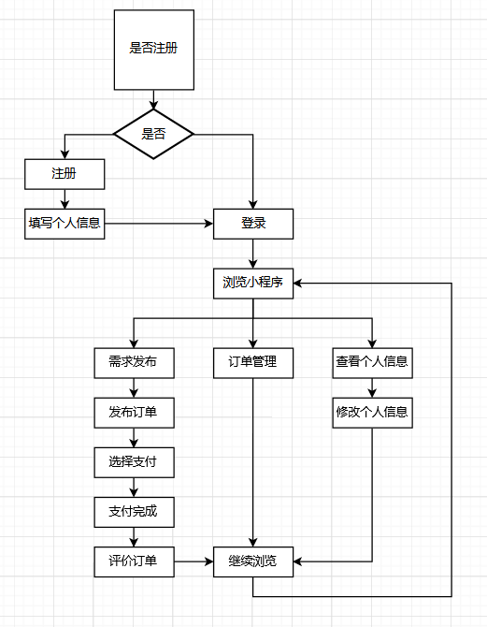

维修师傅前端功能：

①客户管理功能

系统实行会员注册或登陆，对客户的相关信息的信息（允许项）可以进行修改。

②商品信息浏览、查询功能

商品查询是指系统为客户提供模糊查询维修信息、搜寻类似维修需求。

商品浏览是指只要登录小程序后，用户就可以在线浏览展示商品，当单击产品名或订单就会看到详细介绍。

③服务功能

当客户确定了对象后就可以接收订单。并进行上门服务

④网上结算银行功能

系统采用网上银行方式，支持网上结算，经过模拟认证后，根据银行帐号在网上处理发放工资。

师傅端功能流程图如下：

